Конспект урока
изобразительного искусства
на тему : «Весенняя берёза».

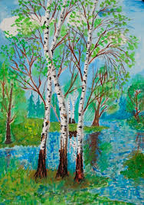

Подготовила
учитель начальных классов
Камалиева А.Ф.

Тема: Весенняя берёза
Цель: Формирование умения использовать нужную цветовую гамму для передачи цветового состояния весеннего пейзажа.
Задачи:
- Образовательные:
1. Закрепление знаний о холодных и тёплых цветовых гаммах;
2. Учить замечать красоту;
3. Учить подбирать, смешивать цвета между собой для получения дополнительных оттенков;
Развивающие:
1. Развивать у детей интерес к пейзажной живописи;
2. Развивать наблюдательность, воображение и творческие способности.
- Воспитательные:
1. Воспитывать эстетического вкуса, культуры визуальных наблюдений.
Формировать УУД:
Личностные:
- повышение уровня мотивации учебной и творческой деятельности;
- воспитание уважительного отношения к творчеству, как своему, так и других людей;
- духовно-нравственное развитие детей посредством формирования особого отношения к природе — источнику красоты и вдохновения.
Регулятивные:
- развивать умение принимать и сохранять творческую задачу, планируя свои действия в соответствии с ней;
- планировать предстоящие практические действия;
Познавательные:
- анализировать, сравнивать, группировать произведения изобразительного искусства;
- перерабатывать полученную информацию: делать выводы в результате совместной работы всего класса.
Коммуникативные:
- участвовать в диалоге; слушать и понимать других, высказывать свою точку зрения;
- задавать вопросы с целью получения нужной информации.
Оборудование:
Для учителя: компьютер, проектор.
Для обучающихся: бумага, гуашь, кисти, простой карандаш, ластик.
Литература:
1.Поэтический образ природы в детском рисунке. –М., 1985 г.
2. Школьный справочник для начальной школы «Русские художники»
3. Изобразительное искусство (1-4 классы)., Дрофа., В.С.Кузина
4.Электронные ресурсы: 1)flomaster.club; 2)ligolka.com; 3)Beolin.club

Ход урока

I. Организационный момент.
- Здравствуйте, дорогие ребята!
(Проверка готовности учащихся к уроку.)

II. Постановка проблемы.
-Ребята, отгадайте загадки, и вы узнаете, что мы будем сегодня рисовать.

*Зелена, а не луг,
Бела, а не снег,
Кудрява, а не голова. (Берёза)

*Эта модница лесная
Часто свой наряд меняет:
В шубке белой зимой,
Вся в серёжках весной,
Сарафан зелёный летом,
В день осенний в плащ одета.
Если ветер налетит,
Золотистый плащ шуршит.
(Берёза)
-Да, правильно, берёза.
- Мы с вами сегодня будем рисовать пейзаж «Весенняя берёза»
- А что такое пейзаж? (Ответы детей)
Пейзаж — это жанр изобразительного искусства. В пейзажах художники изображают природу, первозданную или измененную человеком: леса, реки и моря, городские и сельские виды.

Весенний пейзаж — хороший выбор для художников. Буйство зелени, тёплые оттенки в траве, или холодные – в ветвях сосен – эти детали очень живописны. Пейзаж – это не только природа, но и атмосфера, которую мы создаём, вкладывая свои эмоции, настроение.

- Какие задачи вы поставите себе на уроке?

III. Вводная беседа.

-Давайте посмотрим иллюстрации, на которых изображена ранняя весна. (Вместе рассматриваем и обсуждаем иллюстрации)

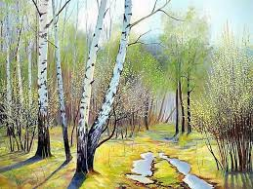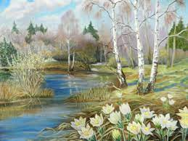

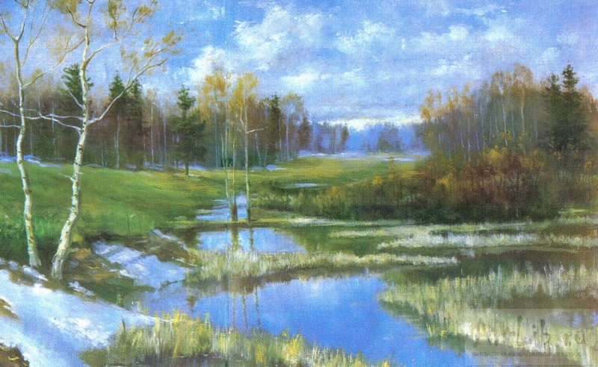

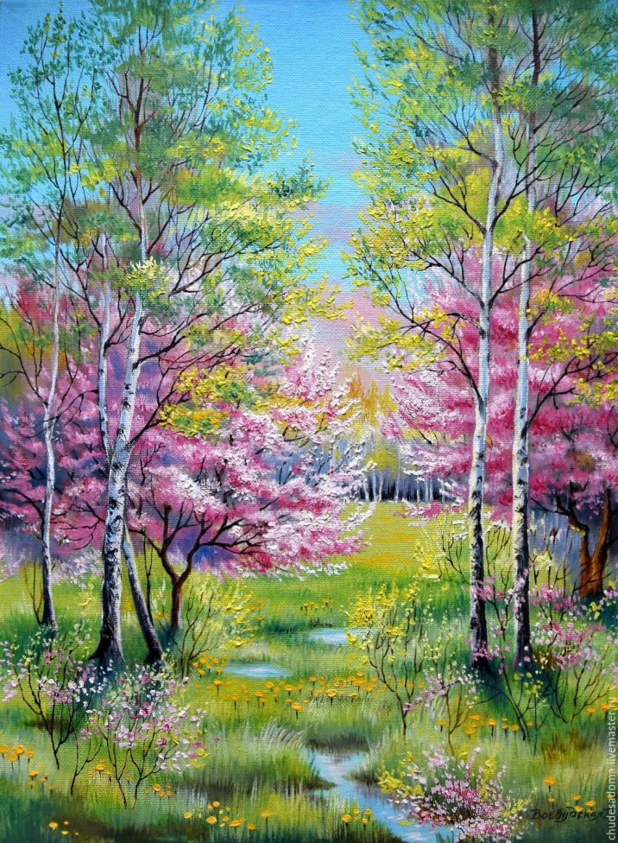

- Какое настроение у вас вызывают эти картины? (Ответы детей)
- Что объединяет все эти картины? (Изображена природа, ранняя весна, деревья)
- Скажите, а что вы чувствуете, глядя на эти пейзажи? (Ответы детей)
IV. Актуализация знаний.

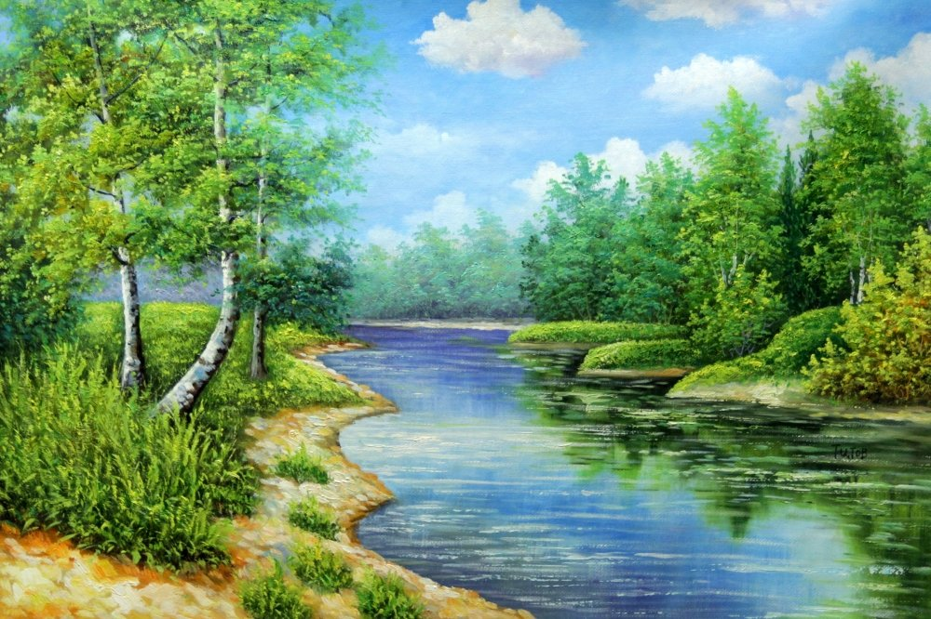
- А сейчас мы подробно рассмотрим картину.
- Посмотрите на картину и скажите: что чувствовал художник, когда рисовал эту картину? (Он показал, как красива наша природа)
- Как он смог выразить свое чувство красками? Ведь художник выражает свои чувства с помощью красок. Какие краски здесь радостные? (Ответы детей)
- Какие цвета он использовал?
- Молодцы!
- Близко к нам, на переднем плане, художник нарисовал несколько деревьев. Что это за деревья? (Березки)
Как у нашей у березки,
Очень славные сережки,
Как сройна, и как мила,
Это вновь весна пришла.
(Тесленко А.)
- Расскажите о берёзах. Какие они? (Ответы детей)
-Что вы еще можете рассказать о берёзе? ( Ответы детей)
Берёза — дерево с интересным внешним видом. Ствол с белой корой с черными полосками, раскидистая крона делают березу похожей на красавицу. Она очень полезна людям: из нее делают мебель, рубят на дрова, добывают из берёзы сок. Берёза является символом России, про неё сложено немало сказок и песен.
*Сверху донизу берёзка хороша,
В ней таится наша русская душа.
Любят все её за стройность и красу,
Белоснежность и зелёную косу.
Берёзка милая, ты нам как дочка.
Как целебны твои листики и почки!
Берёзовым соком поишь ты весной.
Ведём разговоры душевно с тобой.
Ты символ России, любовь наша, свет!
Мы знаем: красивей тебя в свете нет.
Гордится тобою наш русский народ,
Слагает стихи он и песни поёт.
А если от Родины кто-то вдали,
Поклон тебе низкий шлёт до земли.
Вернётся в Россию, обнимет твой стан,
И скажет: «Тебя никому не отдам!». (Тарусова Людмила)

V. Физминутка

* Глазки видят всё вокруг,
Обведу я ими круг.
Глазком видеть всё дано -
Где окно, а где кино.
Обведу я ими круг,
Погляжу на мир вокруг.

*Держим кисточку вот так:
Это трудно? Нет, пустяк!
Вправо-влево, вверх и вниз
Побежала наша кисть.
А потом, а потом,
Кисточка бежит кругом.
Закрутилась, как волчок.
За тычком идёт тычок!

VI. Объяснение последовательности выполнения рисунка.
- Сегодня мы отгадывали загадки , рассмотрели картины художников.
- А теперь попробуйте, нарисовать весеннее дерево.
- Для начала нужно определить расположение листа.
- Рисование начинается с выполнения наброска карандашом (нажим на карандаш должен быть легким, прорисовываются только главные детали)
-Как мы рисуем деревья?
-Что общего у всех деревьев? Конечно, ствол и ветки.
-Как они располагаются? (Ответы детей)
-Внутри элемент оставляем белым, а внешний рисунок ствола выполняем с помощью чёрного карандаша.

Пошаговый инструктаж выполнения работы.

1 | Основой дерева является ствол. Поэтому рисование дерева нужно начинать со ствола. Это может быть прямая и разветвляющаяся вверху линия. | 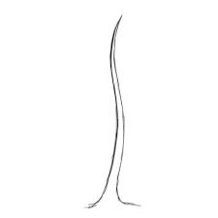
2 | Изображение крупных, главных веток. Они обычно направлены вверх под острым углом. Ветки можно расположить на разном уровне, сделать их толстыми или тонкими. | 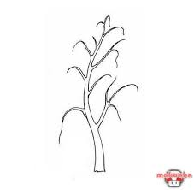
3 | Рисование мелких веток. Мелкие веточки свисают вниз. | 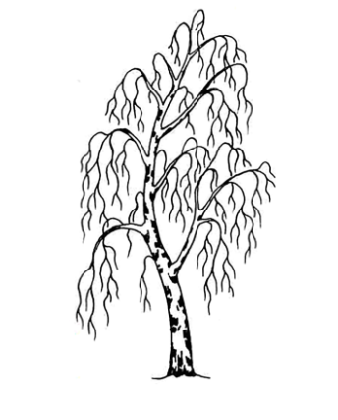
4 | Рисование листву. Оживать картину поможет присутствие на ветвях листвы. Для этого рисуют характерные овальные или шаровидные фигурки вблизи кроны. | 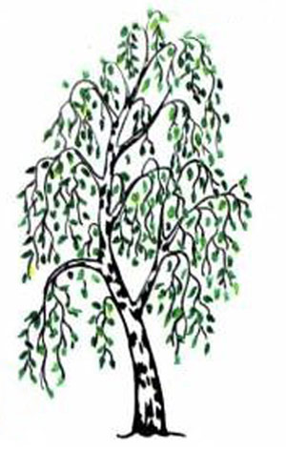
5 | Закрашиваем фон. | 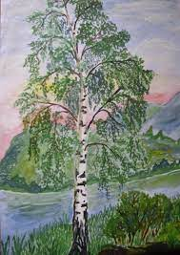

VII. Самостоятельная работа.
( Работаем под музыкой).

VIII. Выставка работ, оценивание.
- Давайте сейчас посмотрим наши рисунки.
- Вот и подошло к концу наше занятие. Вы справились со всеми заданиями. На моём лице загорается улыбка, и этой улыбкой я зажигаю следующую улыбку и дарю хорошее настроение.
IX. Итог урока.
-Какое у вас сейчас настроение?

